**BÁO CÁO BÀI TẬP LỚN**

**Học phần**: Công nghệ Web (CSE485)

**Mã nhóm**: 29

**1. Phân công công việc và thông tin Project**

|  |
| --- |
| **Phân việc trong nhóm** |
| 1851061534 – Trương Thanh Tú |
| * Nhóm 1 mình làm hết |
| Điểm tự đánh giá của cá nhân: 7đ |
| Link Github tới thư mục BTL làm việc của nhóm: https://github.com/mitsuhidakara/CSE185_1851071534_TruongThanhTu |

**-Thông tin project: Tạo trang web tạo CV cho người dùng**

**Project gồm:**

**+Đăng ký và đăng nhập**

**+Thêm, sửa, xóa thông tin cho tài khoản người dùng**

**+Tạo CV**

**2. Lược đồ CSDL và Chi tiết các bảng**

(Hình ảnh dưới đây mang tính chất minh họa)

|  |
| --- |
| **Database ER Diagram** |
|  |

|  |  |  |  |
| --- | --- | --- | --- |
| Quan hệ | Thuộc tính | Diễn giải | Kiểu dữ liệu |
| registration | Id | ID tài khoản | int |
| name | Họ tên | Text |
| email | Email người dùng | Text |
| password | Mật khẩu người dùng | Text |
| data | Ngày tạo tài khoản | Text |
| Profile | Id | ID profile | int |
| A_id | ID đăng nhập | Text |
| Job_tittle | Tên công việc | Text |
| W_address | Địa chỉ web | Text |
| mobile | Số điện thoại | Text |
| summery | Tóm tắt sơ lược | Text |
| image | Ảnh đại diện | Text |
| Achievements | Id | ID thành tích | int |
| A_id | ID đăng nhập | Text |
| content | Nội dung thành tích | Text |
| Content | ID | Id nội dung cv | int |
| A_id | ID đăng nhập | Text |
| type | Thể loại nội dung | Text |
| Content_one | Nội dung 1 | Text |
| Content_two | Nội dung 2 | Text |
| Content_three | Nội dung 3 | Text |
| References | Id | Id người giới thiệu | int |
| A_id | ID đăng nhập | Text |
| Reference_name | Tên người giới thiệu | Text |
| position | Chức vụ | Text |
| mobile | Số điện thoại | Text |
| email | Email | Text |
| Skill | Id | Id kĩ năng | int |
| A_id | ID đăng nhập | Text |
| content | Nội dung kĩ năng | Text |
| professionalskill | Id | Id kĩ năng | int |
| A_id | ID đăng nhập | Text |
| content | Nội dung kĩ năng | Text |
| languageskill | Id | Id kĩ năng | int |
| A_id | ID đăng nhập | Text |
| content | Nội dung kĩ năng | Text |

**3. Hình ảnh kết quả các chức năng đã thực hiện được.**

**Giao diện Trang chủ**

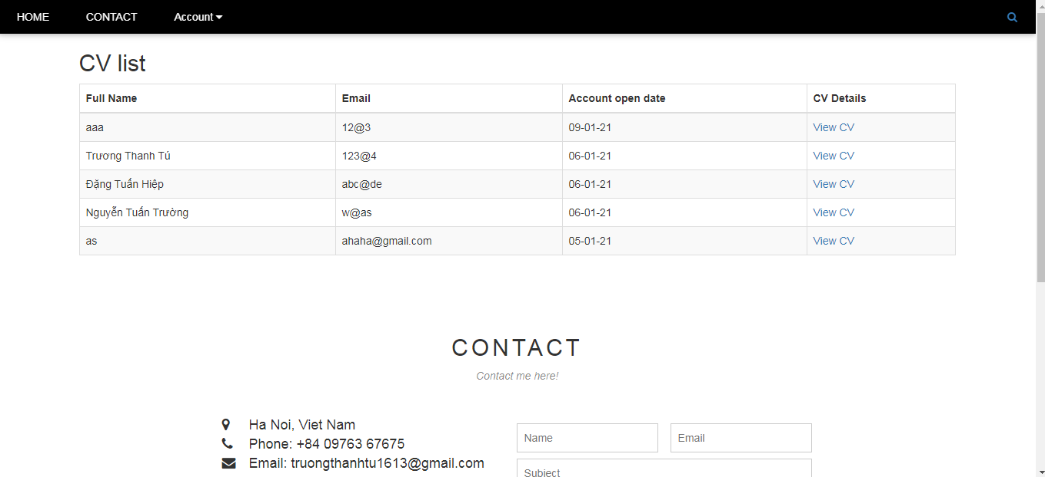

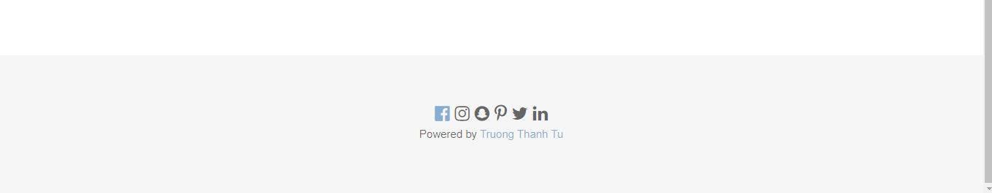

**Giao diện trang tài khoản cá nhân**

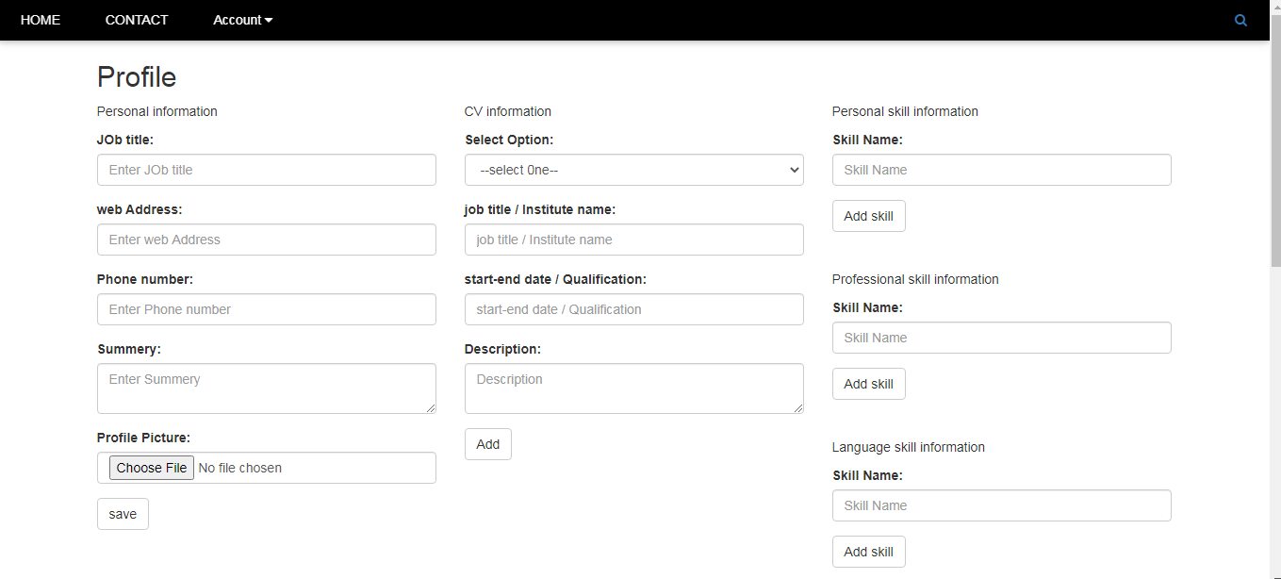

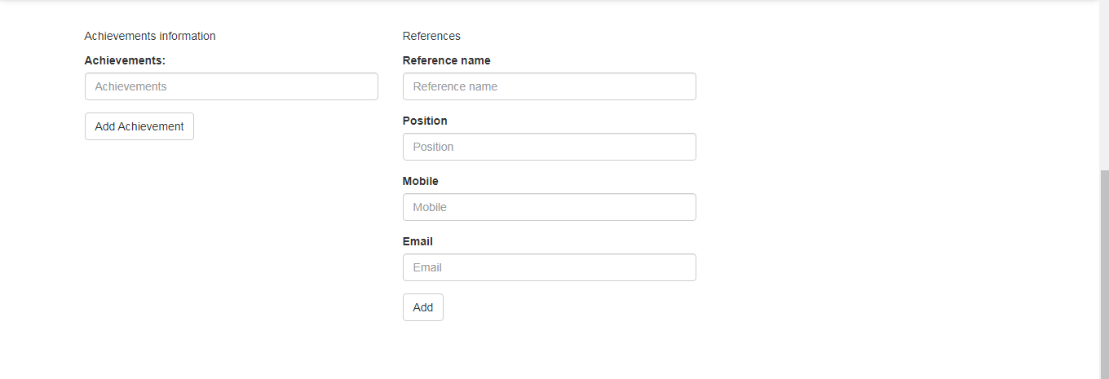

**Giao diện đăng ký/đăng nhập**

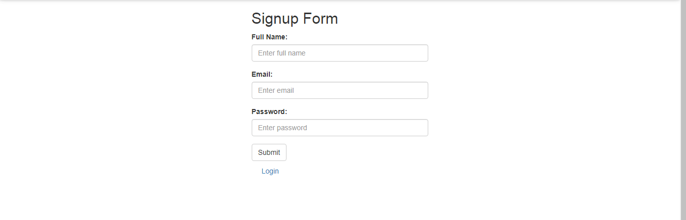

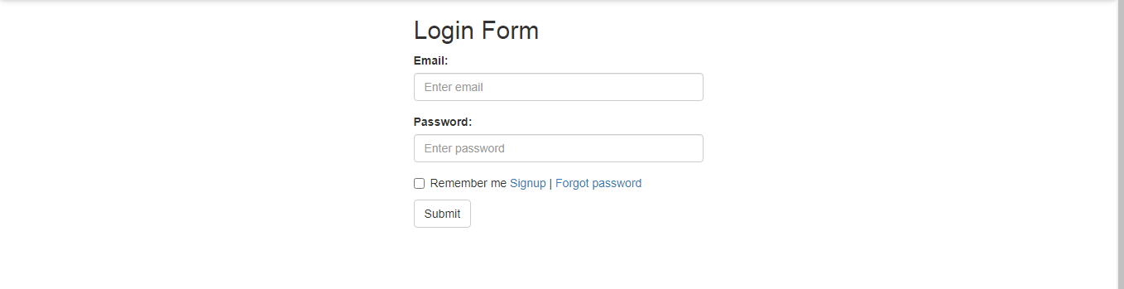

**Giao diện CV**

